EDUCACIÓN FÍSICA
ACTIVIDAD: ¡Jugamos un MEMOTEST!
Explicación: Recortamos los cuadrados y los pegamos en una cartulina o cartón. Colocamos las fichas dadas vueltas y levantamos de a dos hasta encontrar las que son iguales. Si son iguales, ganamos 1 punto. Si no son iguales, volvemos a intentar. Si jugamos de a 2 o 3 esperamos el turno.
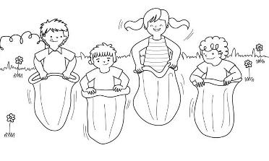 |  | 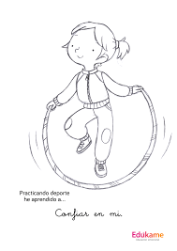
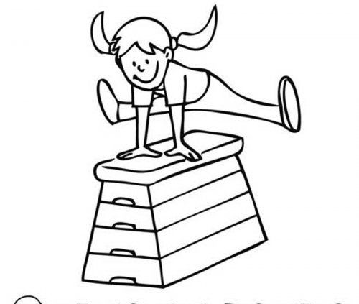 |  | 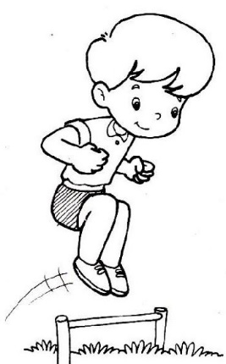
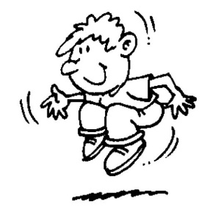 |  | 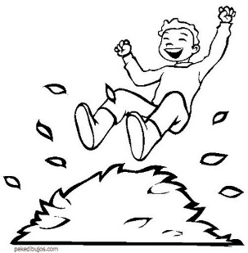
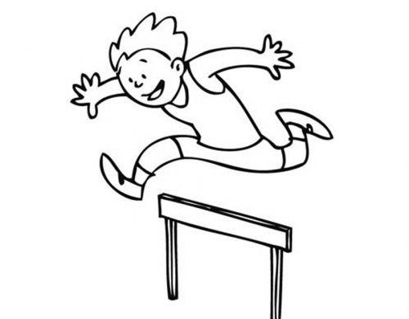 |  | 